Окошко
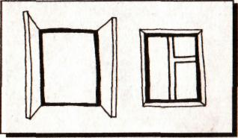
На счет «раз» широко открыть рот (окошко открыто), на счет «два» закрыть рот (окошко закрыто).

Артикуляционная гимнастика в картинках

Лягушка
Улыбнуться, с напряжением обнажив сомкнутые зубы. Удерживать данное положение на счет до пяти. Прикус должен быть естественным, нижняя челюсть не должна выдвигаться вперед.
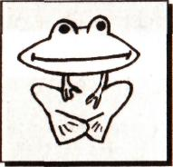
Вот понравится лягушкам,
Тянем губы прямо к ушкам
Потяну, перестану
И нисколько не устану.

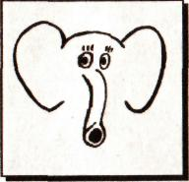
Хоботок

Губы и зубы сомкнуты. С напряжением вытянуть губы вперед трубочкой. Удерживать их в таком положении на счет до пяти.
Подражаю я слону.
Губы хоботком тяну.
А теперь их отпускаю
И на место возвращаю.

Лягушка — хоботок

На счет «раз-два» чередовать упражнение «Лягушка» и упражнение «Хоботок».

Свои губы прямо к ушкам
Растяну я как лягушка.
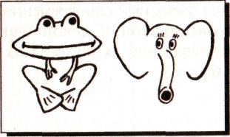
А теперь слоненок я, Хоботок есть у меня.

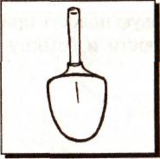
Лопаточка

Улыбнуться, открыть рот. Положить широкий язык на нижнюю губу. Удерживать в спокойном состоянии на счет до пяти. В этом упражнении важно следить, чтобы нижняя губа не напрягалась и не натягивалась на нижние зубы.
Язык лопаткой положи
И под счет его держи:
Раз, два, три, четыре, пять!
Язык надо расслаблять!

Трубочка
Открыть рот, свернуть язык трубочкой. Длительно подуть в эту трубочку.

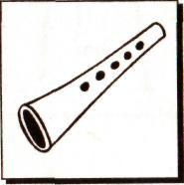
Язык сложим в трубочку —
На дудочку похоже.
Подудеть на дудочку
Без дудочки мы можем.

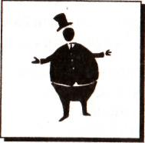
Толстячок
1. Надувание обеих щек одновременно.
2. Надувание правой и левой щек
попеременно (перегонка воздуха из од
ной щеки в другую).

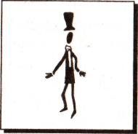
Худышка

Втягивание щек в ротовую полость при опущенной нижней челюсти и сомкнутых губах.

Накажем непослушный язычок
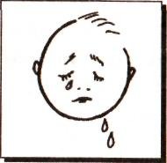
Губы в улыбке. Легко покусывать язык по всей длине от кончика до корня, попеременно высовывая и снова втягивая.
Положить широкий язык между губами и «пошлепать» его «пя-пя-пя».

Причешем язычок
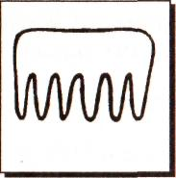
Губы в улыбке, зубы сомкнуты. Широкий язык протискивается наружу между зубами так, что верхние резцы скоблят по верхней поверхности языка.

Часики
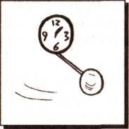
Улыбнуться, открыть рот. Кончик языка переводить на счет «раз-два» из одного уголка рта в другой. Нижняя челюсть при этом остается неподвижной.

Наш веселый язычок
Повернулся на бочок.
Смотрит влево, смотрит вправо

Качели
Улыбнуться, открыть рот. На счет «раз-два» поочередно упираться языком то в верхние, то в нижние зубы. Нижняя челюсть при этом неподвижна.
На качелях я качаюсь
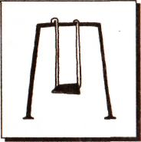
Вверх-вниз, вверх-вниз.
Я все выше поднимаюсь,
А потом — вниз

Упрямый ослик
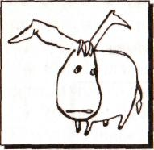
Губы в улыбке, рот приоткрыть. С силой произносить звукосочетание ИЕ. Кончик языка при этом упирается в нижние зубы.

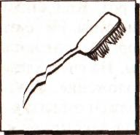
Чистим нижние зубы

Улыбнуться, приоткрыть рот. Кончиком языка «почистить» нижние зубы с внутренней стороны, делая движения языком вправо-влево. Нижняя челюсть при этом не двигается.
Чисти зубы, чисти зубы
И снаружи,
И внутри,
Не болели чтоб они

Посчитай нижние зубки
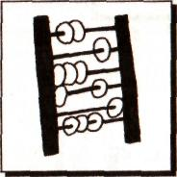
Улыбнуться, приоткрыть рот. Кончиком языка упираться по очереди в каждый нижний зуб с внутренней стороны. Следить, чтобы нижняя челюсть была неподвижна.

С языком случилось что-то,
Он толкает зубы!
Будто хочет их за что-то
Вытолкнуть за губы.

Бублик
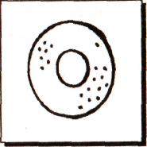
Выполнить упражнение «Хоботок». Затем округлить губы так, чтобы были видны зубы. Следить, чтобы зубы были сомкнуты. Удержать губы в таком положении на счет до пяти.

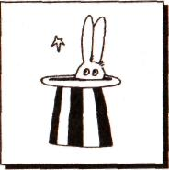
Фокус

Положить на кончик носа маленький кусочек ваты. Язык в форме чашечки плотно примыкает к верхним губам. Нужно сдуть ватку с кончика носа.

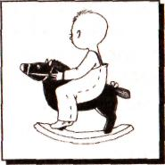
Лошадка
Улыбнуться, открыть рот. Пощелкать кончиком языка, как цокают лошадки. Рот при этом открыт, кончик языка не вытянут и не заострен. Следить, чтобы он не подворачивался внутрь, а нижняя челюсть оставалась неподвижной.
Едем, едем на лошадке
По дорожке гладкой.
В гости нас звала соседка
Кушать пудинг сладкий.
Мы приехали к обеду,
А соседки дома нету.

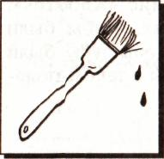
Маляр
Улыбнуться, открыть рот. Широким кончиком языка погладить нёбо от зубов к горлу. Нижняя челюсть не должна двигаться.

Красить комнаты пора.
Пригласили маляра.
Челюсть ниже опускаем,
Маляру мы помогаем.

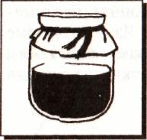
Вкусное варенье
Улыбнуться, открыть рот. Языком в форме чашечки облизывать верхнюю губу сверху вниз (можно помазать ее вареньем). Нижняя губа не должна обтягивать зубы (можно оттянуть ее вниз рукой).

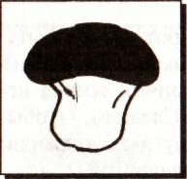
Грибок
Улыбнуться, открыть рот. Присосать широкий язык к нёбу. Это шляпка гриба, а подъязычная связка — ножка. Кончик языка не должен подворачиваться, губы — в улыбке. Если ребенку не удается присосать язык, то можно пощелкать языком, как в упражнении «Лошадка». В пощелкивании тренируется нужное движение языка.
Я стою на ножке тонкой,
Я стою на ножке гладкой,
Под коричневою шляпкой
С бархатной подкладкой.

Гармошка
Положение языка как в упражнении «Грибок», губы в улыбке. Не отрывая языка, открывать и закрывать рот.
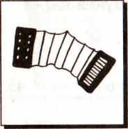
На гармошке я играю,
Рот пошире открываю,
К нёбу язычок прижму,
Ниже челюсть отведу.

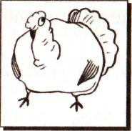
Индюк
Приоткрыть рот, положить язык на верхнюю губу и производить движения широким передним краем по верхней губе вперед и назад, стараясь не отрывать язык от губы, как бы поглаживая ее. Темп упражнения постепенно убыстрять, затем добавить голос, чтобы слышалось «бл-бл-бл». Следить, чтобы язык не сужался, он должен быть широким.
Индюку
И лучший друг
Честно скажет:
— Ты — индюк! Б. Заходер

Пароход
Приоткрыть рот и длительно на одном выдохе произносить звук Ы^Ы-Ы. Необходимо следить, чтобы кончик языка был опущен и находился в глубине рта.
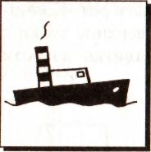
Паровоз без колес!
Вот так чудо паровоз!
Не с ума ли он сошел —
Прямо по морю пошел!

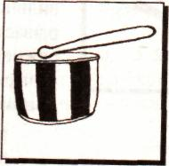
Барабан
Улыбнуться, открыть рот. Многократно и отчетливо произносить звук Д-Д-Д. Язык при произнесении этого звука упирается в верхние зубы, рот не закрывать. Очень часто при выполнении этого упражнения ребенок закрывает рот. Чтобы этого не происходило, можно зажать зубами палочку шириной примерно 1 см или ручку детской зубной щетки прямоугольной формы (ручка не должна быть толстой, она должна быть прямой, как линеечка).
В барабан мы сильно бьем
И все вместе мы поем:
«Д — д — д — д!»

Комарик
Улыбнуться, открыть рот. Поднять язык за верхние зубы; длительно произнести звук 3 (если ребенок умеет его правильно произносить). Если у ребенка закрывается рот при выполнении этого упражнения, можно воспользоваться механической помощью, как в упражнении «Барабан».
Вдруг откуда ни возьмись
Маленький комарик,
И в руке его горит
Маленький фонарик.
К. Чуковский

Мотор
Основное упражнение. Во время длительного произнесения звука Д-Д-Д или 3-3-3 (за верхними зубами, см. упр. «Барабан» или «Комарик») быстрыми движениями плоской ручки чайной ложки, деревянным шпателем, соской или просто прямым указательным пальцем самого ребенка производить частые колебательные движения из стороны в сторону.
Язычок у нас — мотор!
Заводи его, шофер!

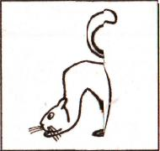
Киска

Улыбнуться, открыть рот. Кончиком языка упереться в нижние зубы. На счет «раз» — выгнуть язык горкой, упираясь кончиком в нижние зубы. На счет «два» вернуться в исходное положение. Кончик языка при этом не должен отрываться от нижних зубов, рот не закрывается.
На скамейке у окошка
Улеглась и дремлет кошка. Кошка глазки открывает,
Кошка спинку выгибает.

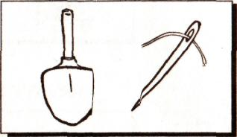
Лопатка-иголочка
.

Улыбнуться, открыть рот. На счет «раз» положить широкий язык на нижнюю губу. На счет «два» высунуть язык наружу острым как жало.
Язык лопаткой положи
И спокойно подержи.
Язык иголочкой потом
Потянем тонким острием

Катушка

Улыбнуться, открыть рот. Широким кончиком языка упереться в основание нижних резцов. Боковые края языка прижать к верхним коренным зубам. Широкий язык «выкатывать» вперед и убирать вглубь рта. Кончик языка не отрывать от резцов, губы и нижняя челюсть не должны двигаться.

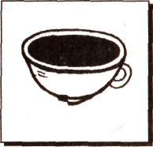
Чашечка
Улыбнуться, открыть рот, положить широкий язык на нижнюю губу, боковые края языка загнуть в форме чашечки. Удерживать на счет до пяти. Нижняя губа не должна обтягивать нижние зубы.

Язык широкий положи,
А края приподними.
Получилась чашка,
Кругленькая чашка.

